**INFORME N° 007-2024-DRE-UGEL/EC-DIEI. N 1462/A.**

AL : Dra. Norka Belinda Ccori Toro

DIRECTORA DE LA UGEL EL COLLAO

DE : Lic. LIA UMPIRI LLANQUE

Directora ( e ) de la I.E.I. Nº 1462 Alquipa

**ASUNTO** : **Remito informe documentado de DESCARGO a la DISPOSICIÓN N° 01-2024-UGELEC-STCPPADD.**

FECHA : 29 de octubre del 2024

Tengo el agrado de dirigirme a su digno despacho con el motivo de saludarle cordialmente, y con la finalidad de responder a la Disposición N° 01-2024-UGELEC-STCPPADD; de fecha 09 de setiembre del año en curso; en el cual me encuentro en la relación de la tabla N° 2, lo cual indica que no sea enviado la DECLARACION DE GASTOS al sistema de MI MANTENIMIENTO, es decir está en proceso de registro; del mismo que debo hacer constar a su despacho lo siguiente:

PRIMERO: El dia 28 de octubre del año en curso por medio de una colega fui comunicada por medio de la APP sobre un documento, donde menciona proceso administrativo en contra de mi persona de parte de su instancia, el cual refiere la ejecucion del presupuesto de mantenimiento 2024.

SEGUNDO: Mi persona presentó la declaración de gastos en el sistema MI MANTENIMINETO durante los dias indicados por el ingeniero Renan Mamani Arpasi, ya que tambien debo indicar que al inicio no se me creo mi cuenta en el banco de la nacion del presupuesto de mantenimiento, ya que hubo percances, es por ello que recien en el mes de junio me aperturaron la cuenta y haciendo retiro del dinero inmediatamente con fecha 06 de junio del presente año, el cual se hizo la respectiva ejecución, teniendo conocimiento de la presentacion de la declaracion de gastos hasta el dia 08 de julio por medio del ingeniero Renan, por tal motivo me indica que tengo una semana mas despues de lo conciderado de la fecha para presentar dichos documentos, lo cual de manera errónea se estaría interpretando que el cronograma alterno establecido en el OFICIO MÚLTIPLE N° 0073-2024-ME/DREP-DUGELEC/AGI; sería una fecha límite y que al no cumplirse se inicie investigación preliminar a los responsables de Mi Mantenimiento; toda vez que este oficio estaría contrariando el oficio múltiple 000009-2024, emitido por MINEDU, el mismo que constituye en una instancia superior, en este caso, de la UGEL- EL COLLAO.

TERCERO: En la Disposición N° 01-2024-UGELEC-STCPPADD; SE HACE MENCIÓN a dos documentos; primero al oficio múltiple número 0073-2024-ME/DREP-DUGELEC/AGI y al informe remitido por el In. Renan Mamani Arpasi, el cual indica el inicio la investigación preliminar en contra mía y otros que se encuentran en la relación; frente a ello debo señalar primeramente respecto al primer documento en mención, efectivamente en la Resolución Ministerial N° 679-2023-MINEDU; específicamente en la Norma técnica “Disposiciones para la ejecución del programa de mantenimiento para el año 2024”, en el numeral 5.3 plazos para las etapas del programa de mantenimiento 2024. Literal c) La DRE o las que haga sus veces (UGEL) están facultadas para establecer un cronograma alternativo para todos los locales educativos de las UGEL de su jurisdicción, siempre que no excedan los plazos límites dispuestos para cada actividad según normatividad; además señala, en el literal d) El cronograma alternativo debe ser remitido mediante oficio al PRONIED hasta el 12 de enero de 2024, y a su vez deberá ser comunicado mediante oficio o resolución a los responsables designados. Y que es más en la misma resolución se establecía un cronograma (anexo 2), en donde la fecha de registro de declaración de gastos era hasta el 17 de mayo del 2024; sin embargo, a nivel nacional no se ha logrado cumplir ese cronograma; por lo que se emite el OFICIO MÚLTIPLE 000009-2024-MINEDU-VMGI-PRONIED-UGM; de fecha 08 de marzo, en donde se establece un PLAZO EXTEMPORÁNEO, y que la fecha límite, para subir la declaración de gastos al sistema de mantenimiento era hasta el 08 de julio del 2024. También señalar que según OFICIO MÚLTIPLE 000028-2024-MINEDU-VGMI-PRONIED-UGM, se establece un nuevo plazo extemporáneo hasta el 10 de octubre, para subir al sistema la declaración de gastos, por lo que está por demás señalar que el cronograma alterno establecido en el oficio múltiple 0073-2024-me/drep-dugelec/agi; pueda usarse como instrumento para iniciar una investigación preliminar, además en el mismo oficio en su segundo párrafo textualmente señala: que las fechas contempladas en el cronograma adjunto, son fechas de límite, ello no quiere decir que sea la fecha de presentación como tal. Se recomienda realizar el cumplimiento del cronograma con anticipación para evitar cualquier contratiempo.

Tambien manifestar que el especialista en infraestructura tenía conocimiento de mi caso y del cronograma o plazos para enviar al sistema la declaración de gastos , cada vez que visitava su despacho, y tambien sobre la comunicación por la APP y llamadas telefonicas que se le hizo, que se adjuntaran en la parte inferior como evidencia.

CUARTO: Habiendo mencionado dichos documentos, indicar que mi persona como responsable de mantenimineto de la IEI N° 1462 ALQUIPA, HA PRESENTADO EL DOCUMENTO EN LAS FECHAS INDICADAS, RESPONDIENDO A LOS MENSAJES QUE EL ENVIABA AL GRUPO WHATSAPP POR INTERNO EN FECHA 04 DE JULIO INDICANDOLE QUE ME FALTABA EL EXPEDIENTE CON LAS FIRMAS; el ingeniero indicaba que no estaria en la UGEL por reuniones y que por ello seguia haciendo revisiones, le escribi por mensaje incluso llamadas telefonicas ya que envie la declaración de gastos sin el expediente por falta de firmas y por ello solicite se me habilite nuevamente para subir el expediente lo realice con fecha 18 de julio ya que me indico que aun tenia plazo para hacer firmar el expediante asi de esta manera dar por verificada dichos documentos.

QUINTO.: Es por ello que solicito el archivamiento de la investigacion preliminar que se ha aperturado en el expediente N° 10409-2024-OTD-UGELEC; en contra de mi persona como responsable de Mi mantenimiento de la IEI N° 1462 alquipa, ya que se observa que existe ausencia de justificación para abrir dicha investigación, habiendo plazos para presentar dichos documentos.

SEXTO: Adjunto informe de declaración de gastos con fechas y capturas de pantalla de comunicación con el ingeniero indicando la apertura de cuenta y revisión.

-

Es cuanto informo en honor a la verdad, para fines que estime por conveniente.

Atentamente;

1. 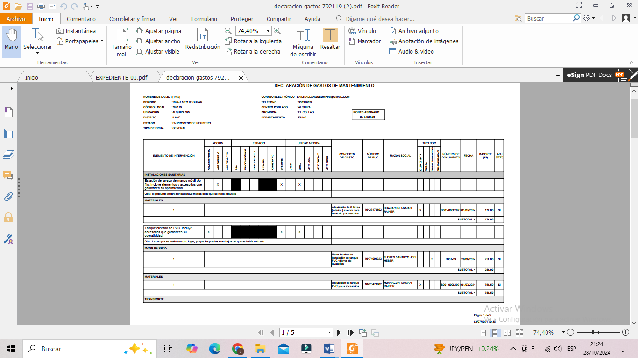Declaración de Gastos subida al sistema de MI MANTENIMIENTO, de fecha 03/07/2024.

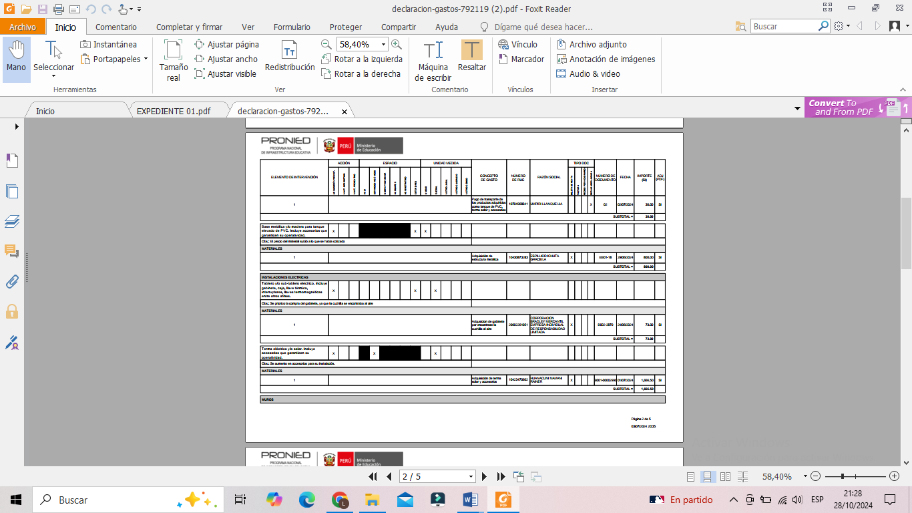

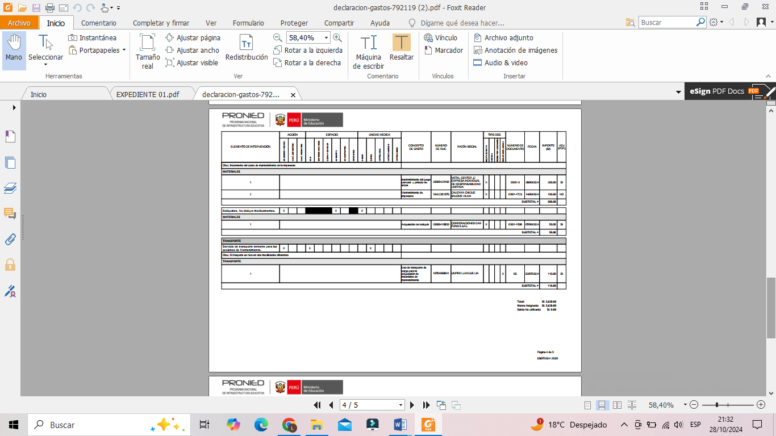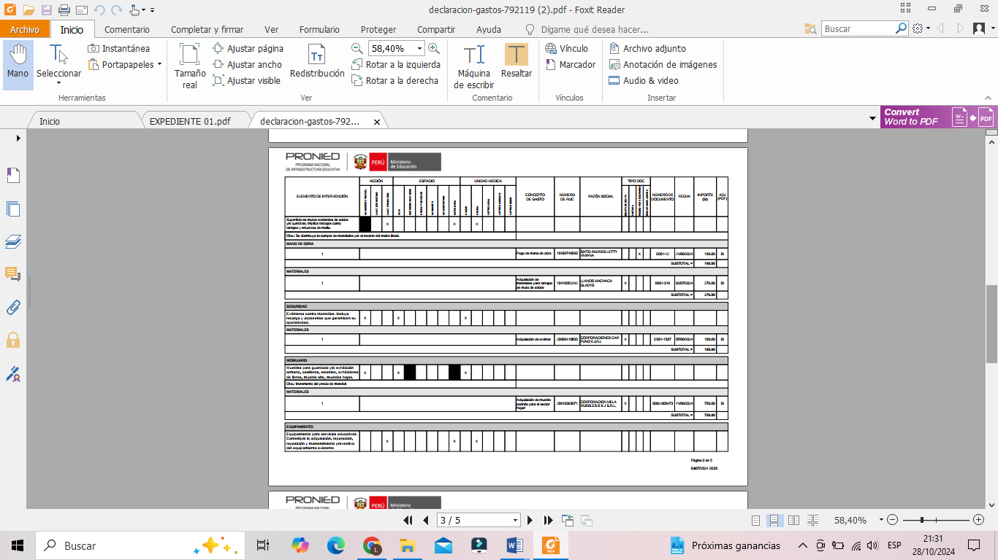

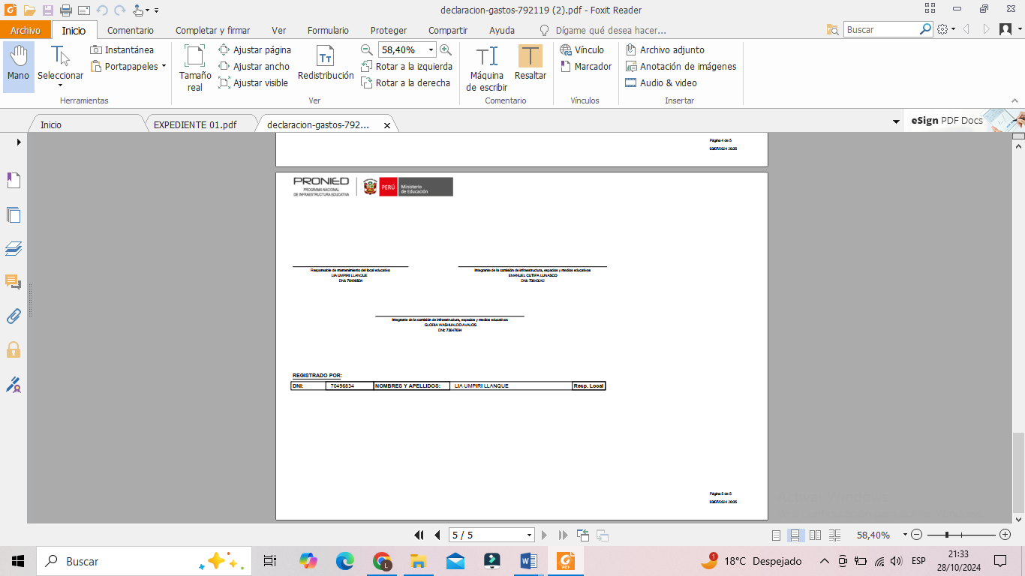

1. Declaracion de gastos verificada por el sistema de MI MANTENIMIENTO CON FECHA 07-08-2024

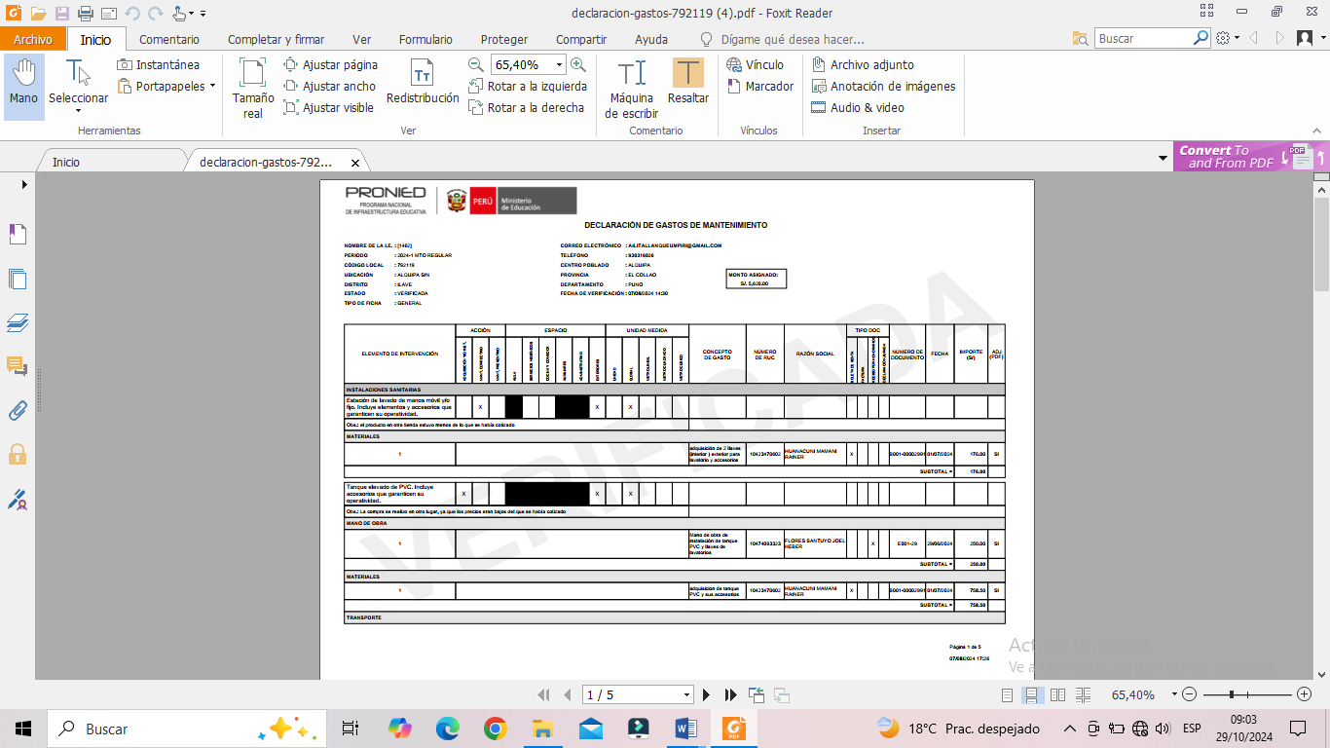

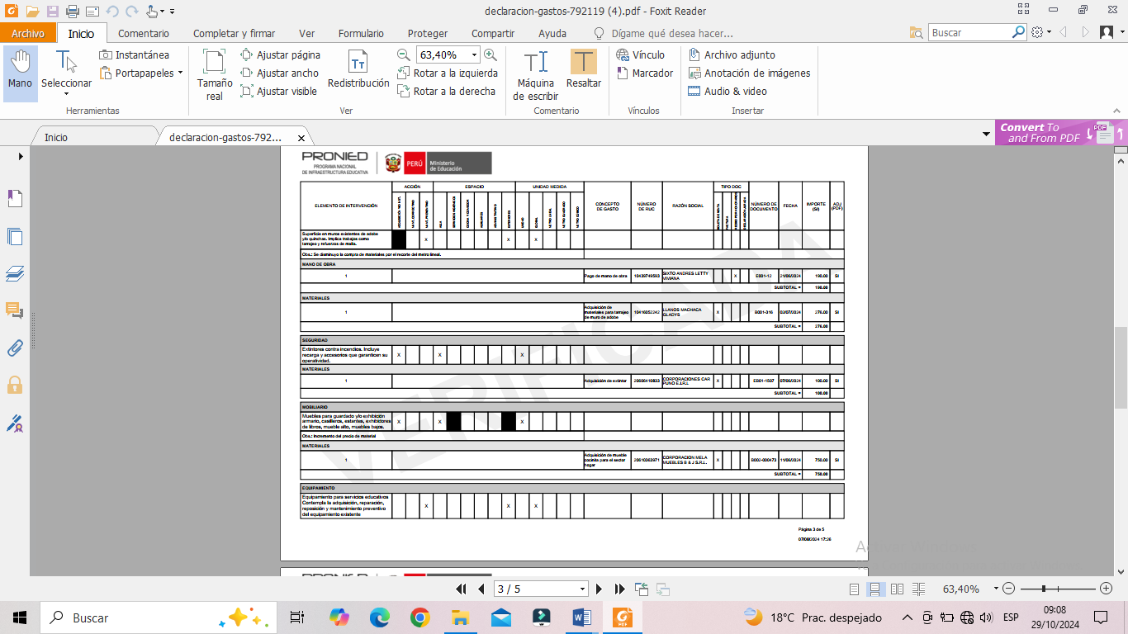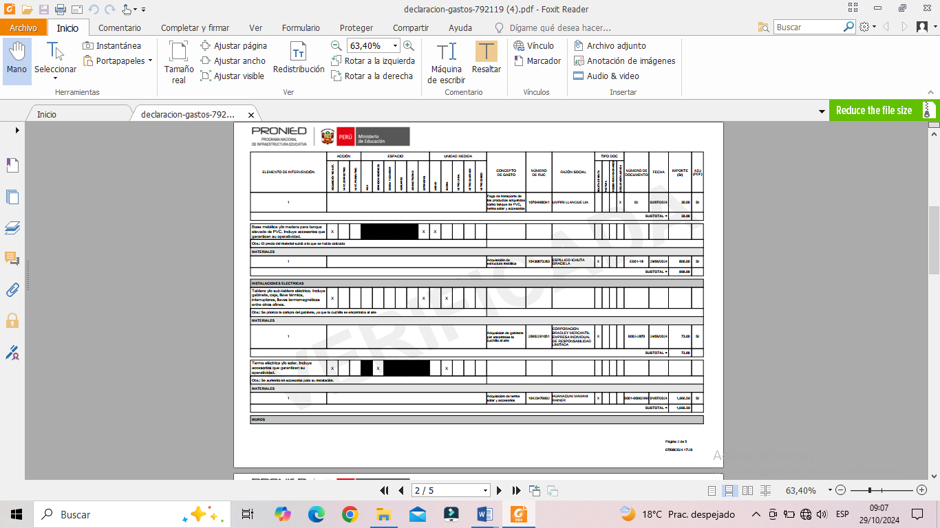

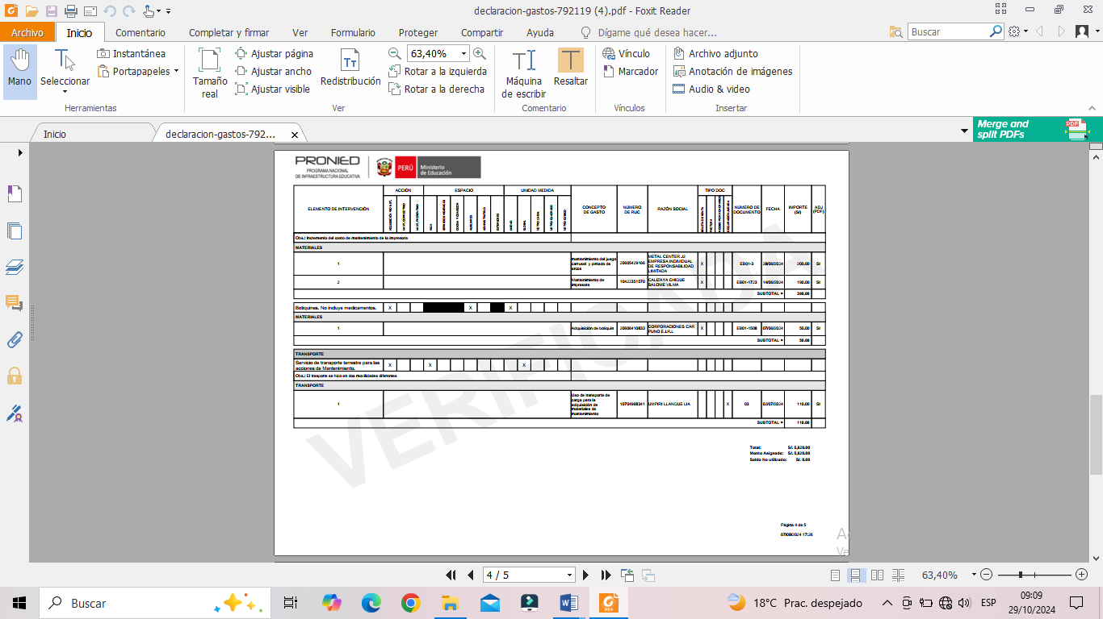

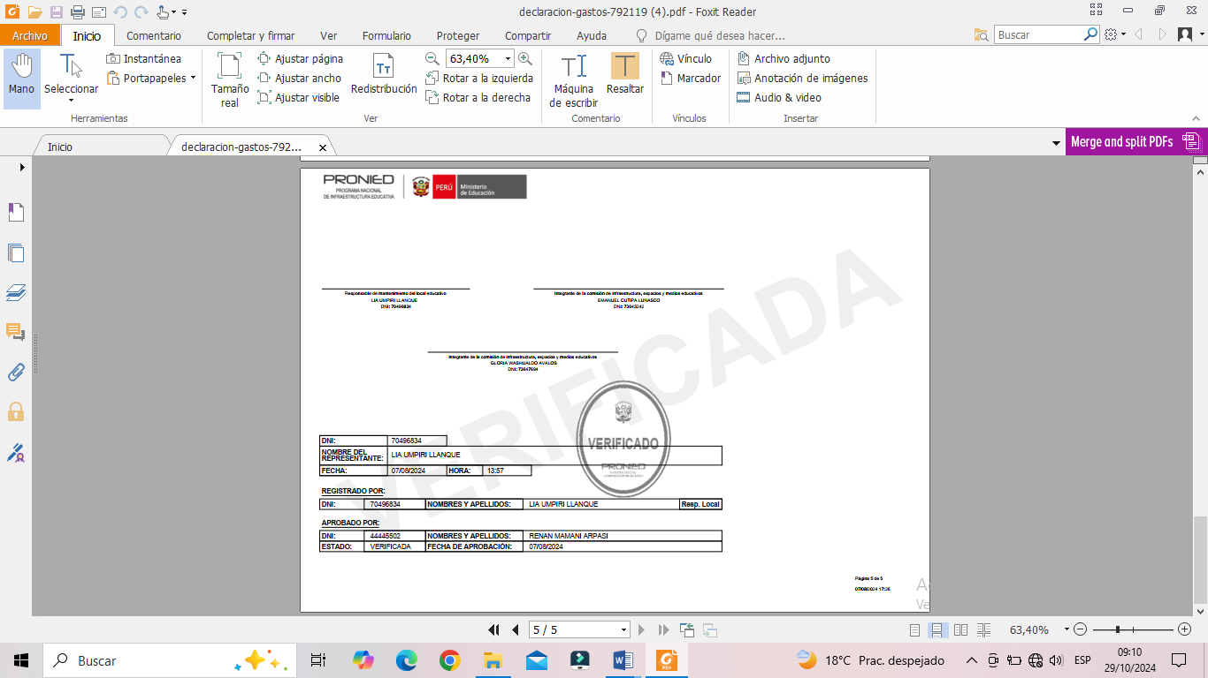

1. 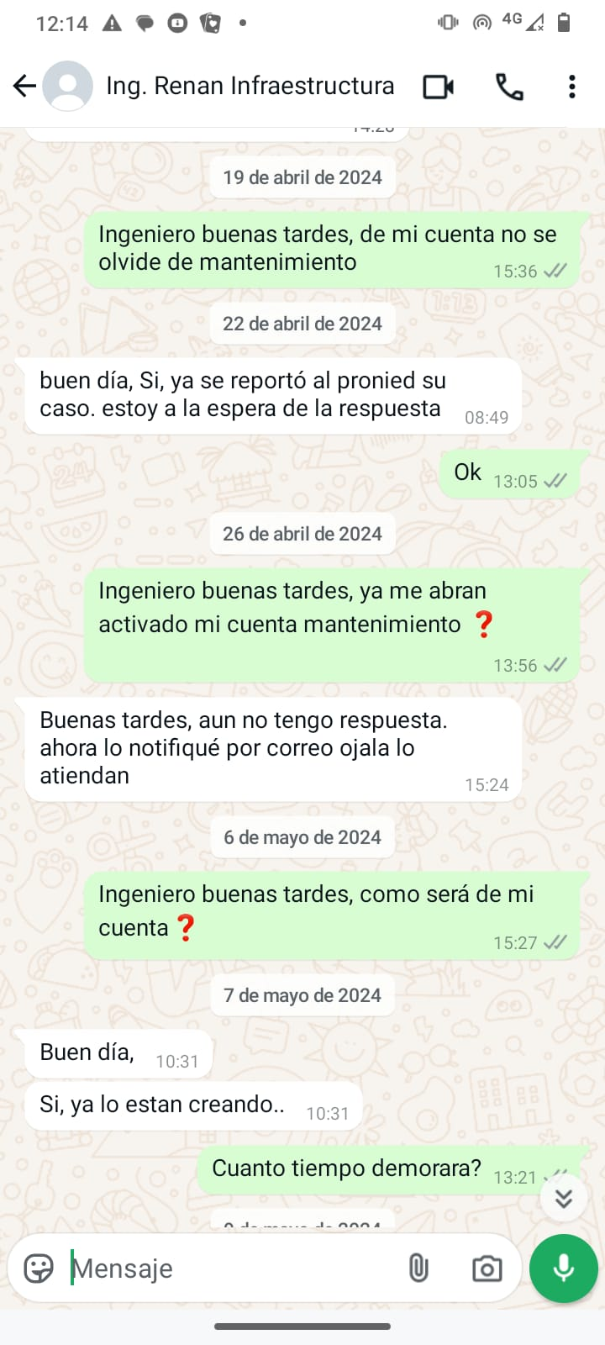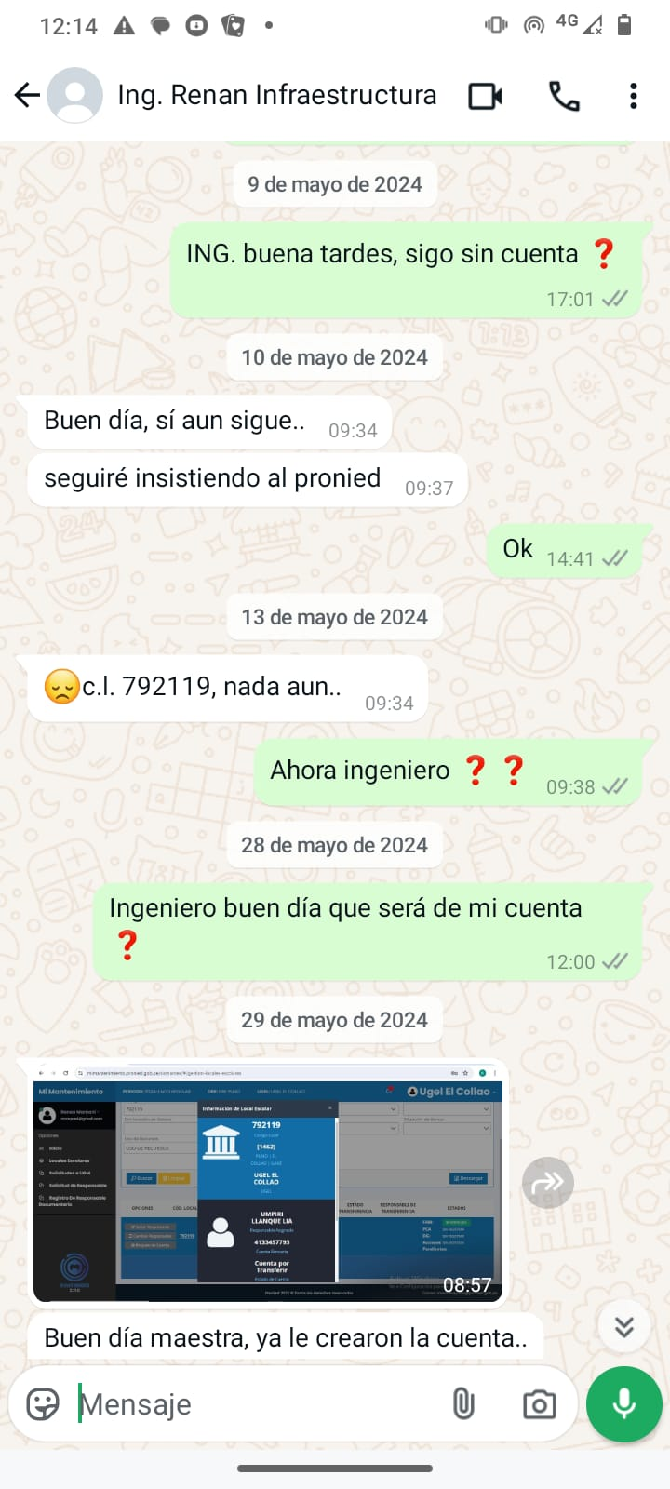Capturas de pantalla de la app:

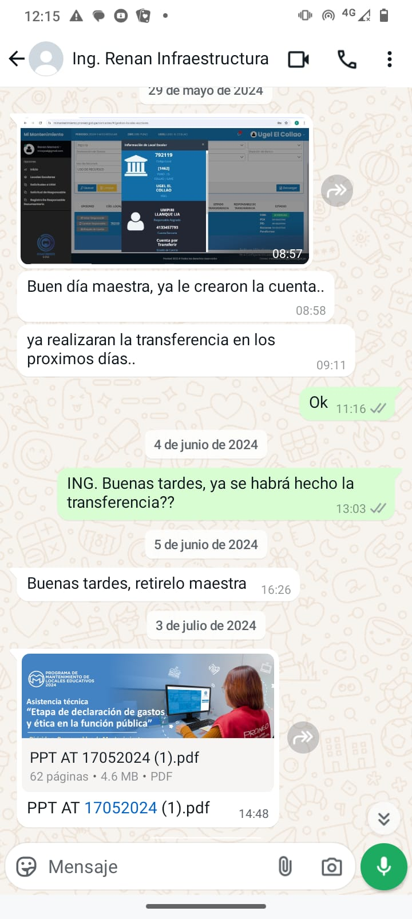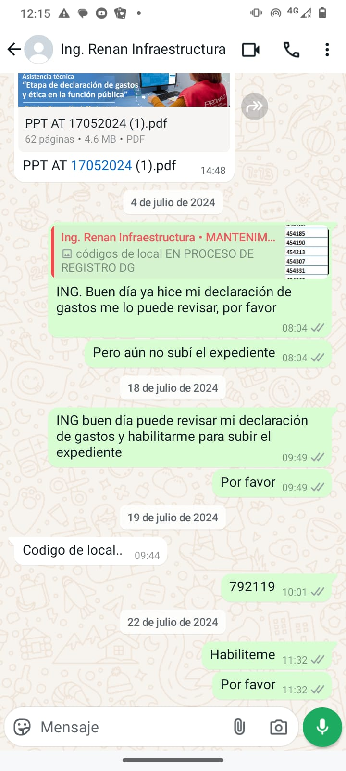

1. 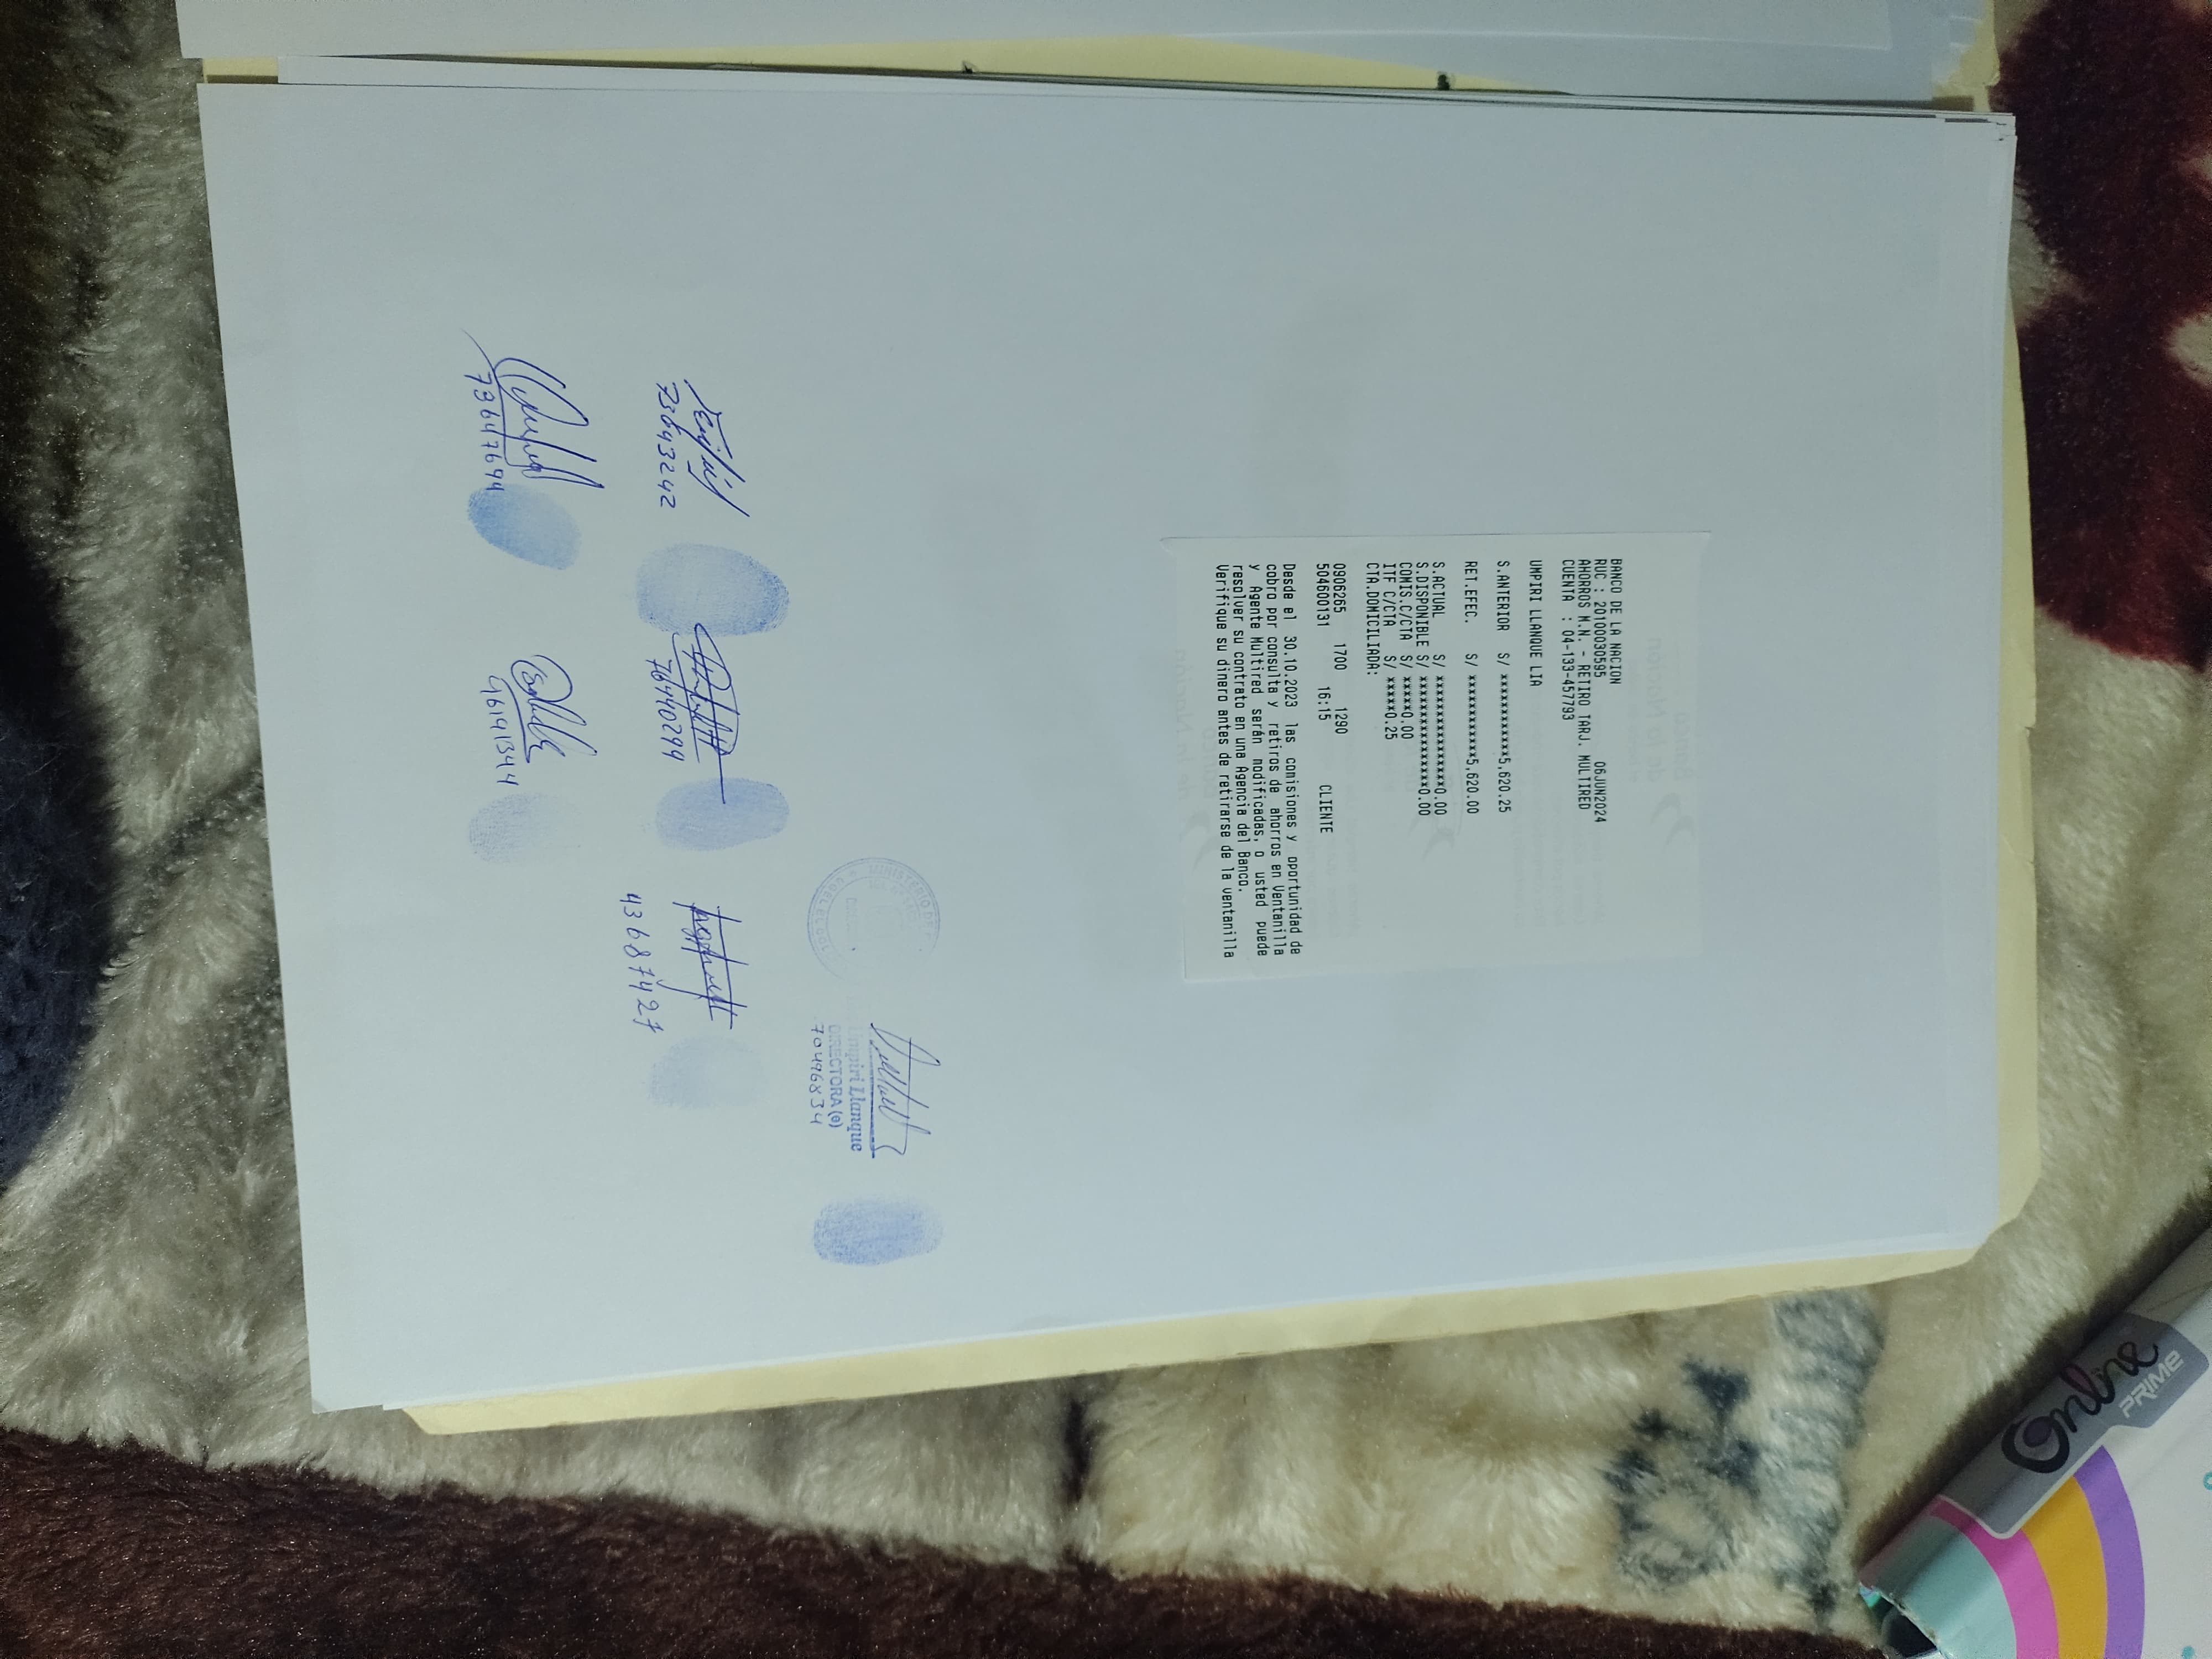Voucher de retiro del banco de la nación